**IUAP平台使用指南**

**开发环境安装**

用友网络科技股份有限公司

二○一八年五月

**此文档为保密文档，未经用友软件股份有限公司书面同意，不得向任何单位或个人提供、转让本文档中的任何内容，用友软件股份有限公司将保留对泄漏文档内容的起诉权利。**

**IUAP平台使用指南**

|  |  |  |
| --- | --- | --- |
| 文件状态：  [ ] 草稿  [**√**]正在修改  [] 正式发布 | 文件标识： |  |
| 当前版本： |  |
| 作者： |  |
| 完成日期： |  |

版本历史

|  |  |  |  |  |
| --- | --- | --- | --- | --- |
| 版本 | 作者 | 参与者 | 起止日期 | 备注 |
|  |  |  |  |  |
|  |  |  |  |  |
|  |  |  |  |  |
|  |  |  |  |  |
|  |  |  |  |  |
|  |  |  |  |  |
|  |  |  |  |  |

审核记录

|  |  |  |  |  |
| --- | --- | --- | --- | --- |
| 版本 | 姓名 | 职位 | 审阅日期 | 备注 |
|  |  |  |  |  |
|  |  |  |  |  |
|  |  |  |  |  |
|  |  |  |  |  |
|  |  |  |  |  |
|  |  |  |  |  |
|  |  |  |  |  |
|  |  |  |  |  |
|  |  |  |  |  |

目 录

第一章概述 1

1.1说明 1

1.2环境要求 1

第二章初始化数据库 2

第三章安装反向代理服务器 3

3.1设置 3

3.2启动 3

3.3验证 4

第四章 IDE设置 5

4.1启动IDE 5

4.2设置开发环境 5

4.2.1 Java设置 5

4.2.2 Tomcat设置 6

4.2.3 Maven设置 9

4.3导入示例工程 9

4.3.1导入工程 9

4.3.2参数修改 11

4.3.2.1 application.properties 11

4.3.2.2 applicationContext-persistence.xml 12

4.3.3设置 12

4.4启动tomcat 14

4.4.1部署 14

4.4.2启动 15

4.5验证 15

4.5.1设置 15

4.5.2界面验证 16

4.5.3断点 16

第五章代码结构说明 17

5.1示例工程结构 17

5.2 Mybatis介绍 19

5.2.1 Mybatis持久化配置 20

5.3项目配置解析 21

5.3.1 Spring集成 21

5.3.2 SpringMVC 22

5.3.2.1配置解析 22

5.3.2.2 SpringMVC常用注解 22

5.4后台代码解析 23

5.4.1配置 24

5.5前台代码解析 24

5.5.1前端页面架构 24

5.5.2单页面应用(SPA) 25

5.5.3前端路由 25

5.5.4 AMD模块化规范 26

5.6代码规范说明 27

5.6.1后台代码分包 27

5.6.2包名建议规范 27

5.6.3 Java代码建议规范 27

5.6.4前台包名建议规范 28

5.6.5前台代码建议规范 28

第六章额外配置 29

6.1修改Nginx配置 29

# 概述

## 说明

1. 开发环境是每个开发人员在各自的设备上安装
2. 安装工具主要包括反向代理服务器nginx、应用服务器tomcat和开发工具eclipse、管理工具maven

## 环境要求

1. JDK 使用1.8及以上（例如：jdk1.8.0_25_x64）
2. IEDeclipse、IntelliJ IDEA。例如：（Eclipse IDE for Java EE Developers （Windows下64位，luna sr2）/ IntelliJ IDEA 2016.3.1）
3. 应用服务器采用tomcat8（例如：apache-tomcat-8.0.51及以上）
4. maven使用安装盘的版本（Maven3.2.2）

备注：安装盘中都进行了统一提供。

# 初始化示例数据库

在iuap-example文件夹下有示例代码的数据库初始化脚本，请按照数据库类型进行初始化。

1. 执行“iuap-example\菜单初始化”下面对应数据的sql语句，对应用平台的菜单进行初始化。
2. 执行“iuap-example\样例建表语句”下面对应数据的sql语句，对开发环境工程中样例的数据库建表语句。

# 安装反向代理服务器

反向代理服务器采用nginx（nginx-1.13.1）

## 设置

需要对代理进行设置，nginx分别对应用平台和开发环境的tomcat进行代理设置，端口和代理根据示例的实际情况去定义。

默认提供的nginx中，已经按照预制好的端口号进行了设置。

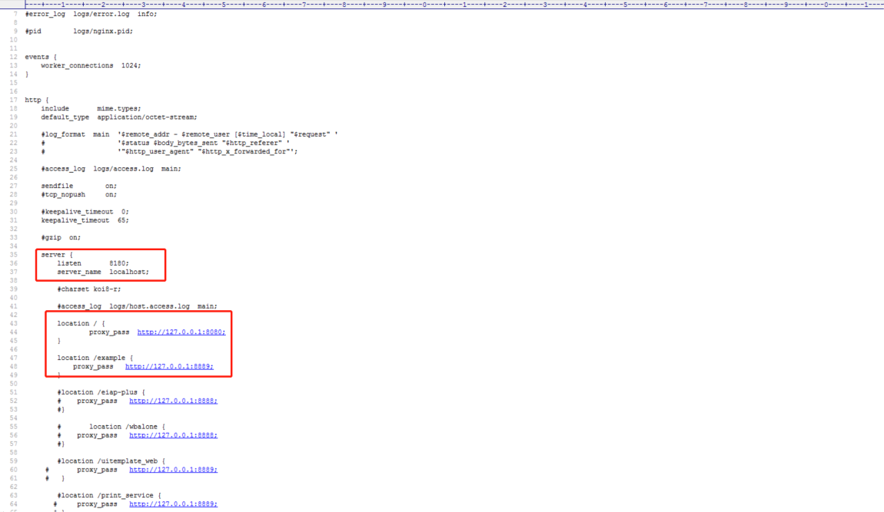

1. nginx设置

## 启动

通过nginx.exe启动，启动时一闪而过，在任务管理器中查看，如果有此进程则说明已经启动成功。

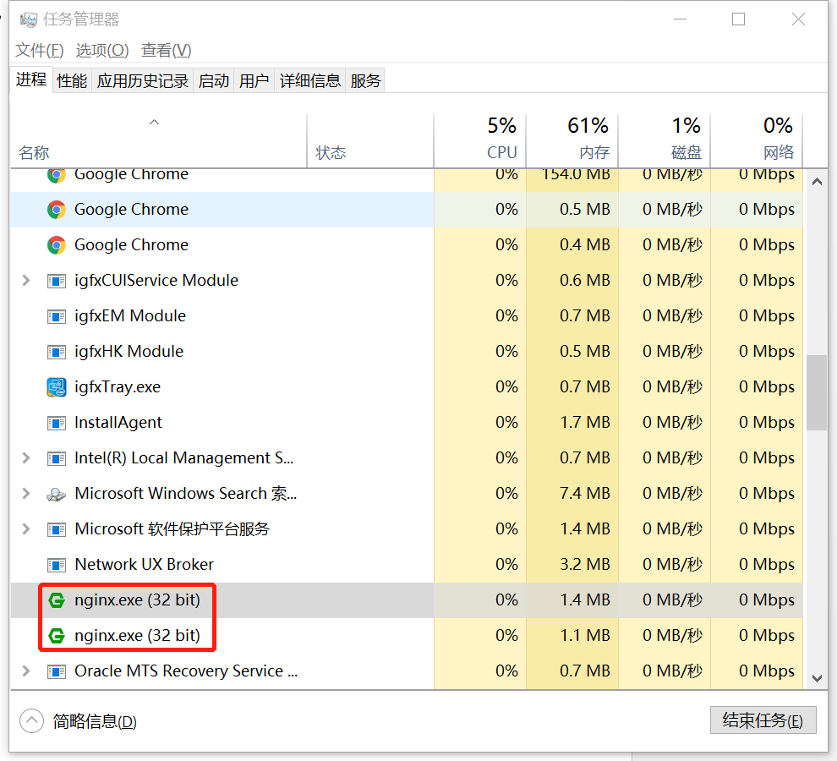

1. 启动nginx

## 验证

通过访问http://127.0.0.1:8180/wbalone/进行验证，如果能够正常访问说明代理成功。

# IDE设置

## 启动IDE

选择一个工作空间

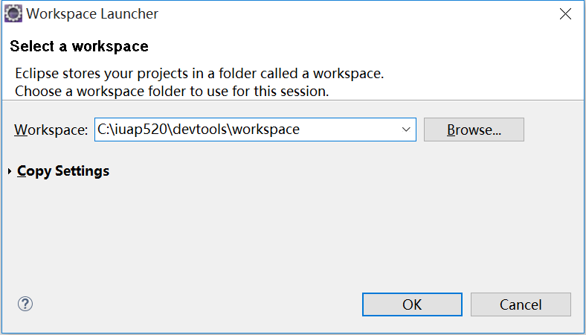

1. 选择工作空间

## 设置开发环境

### Java设置

此处为标准设置，选择在安装工具包中提供的java环境。

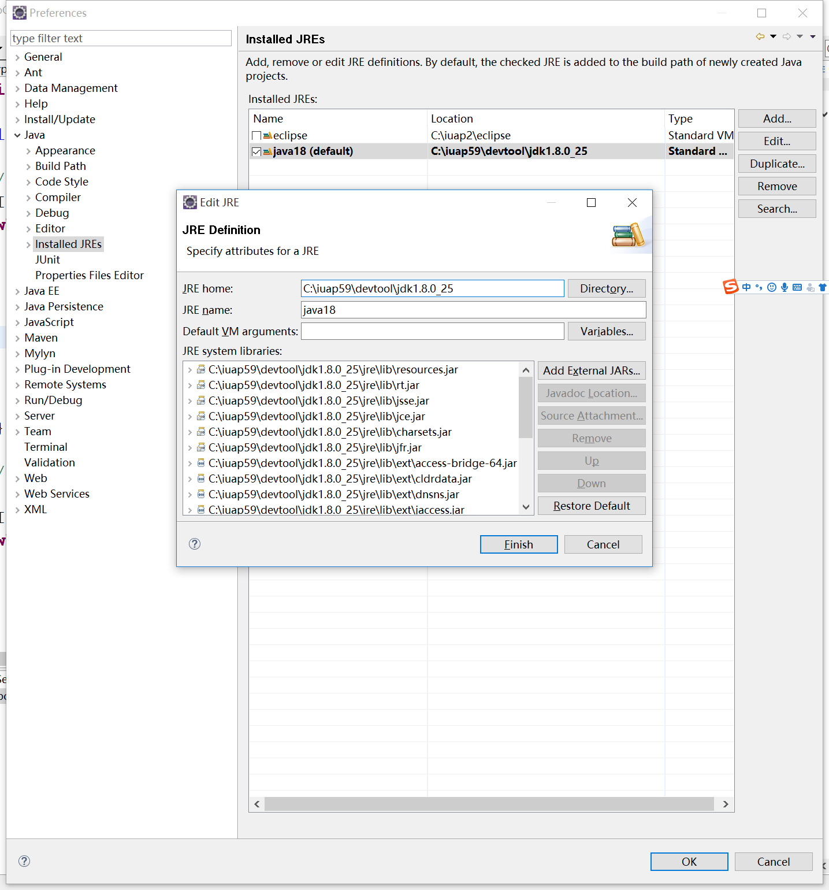

1. 设置java

### Tomcat设置

此处为标准设置，选择在安装工具包中提供的tomcat环境。

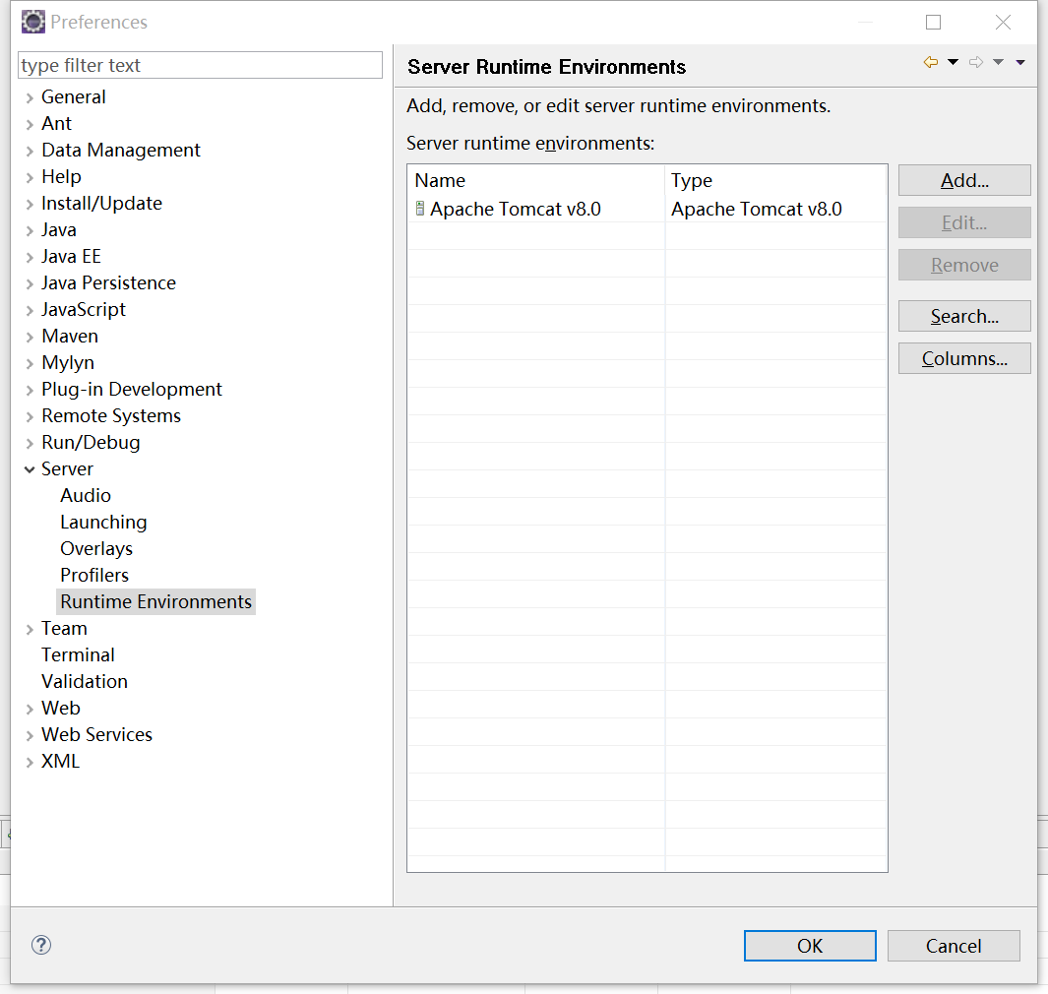

1. 添加tomcat运行时

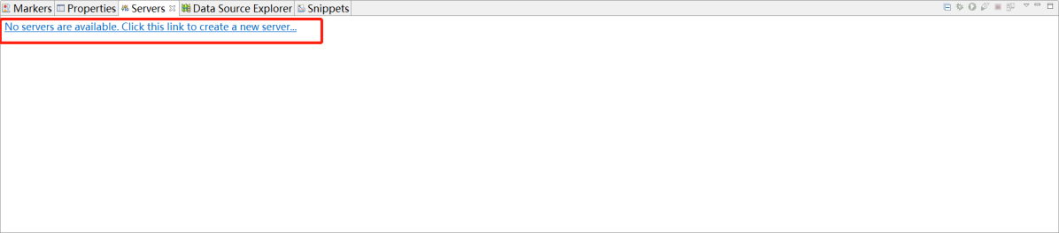

1. 添加tomcat服务

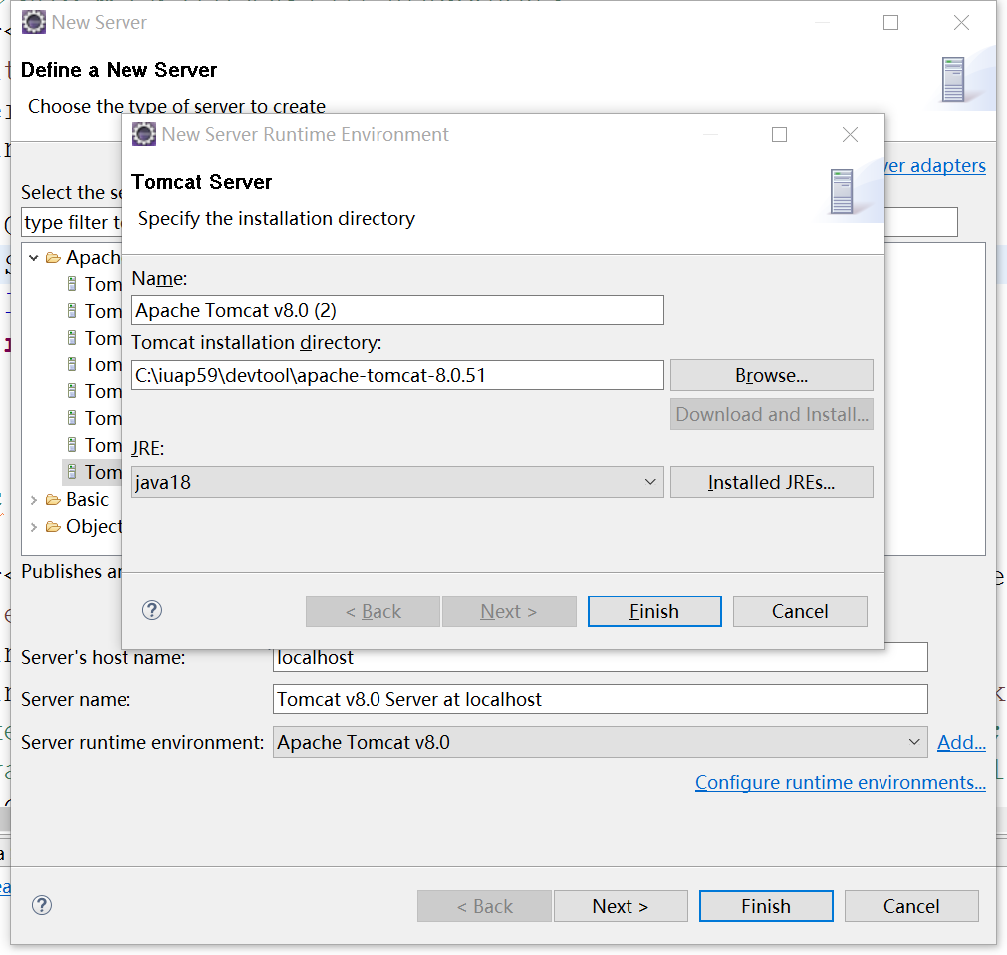

1. 添加tomcat服务

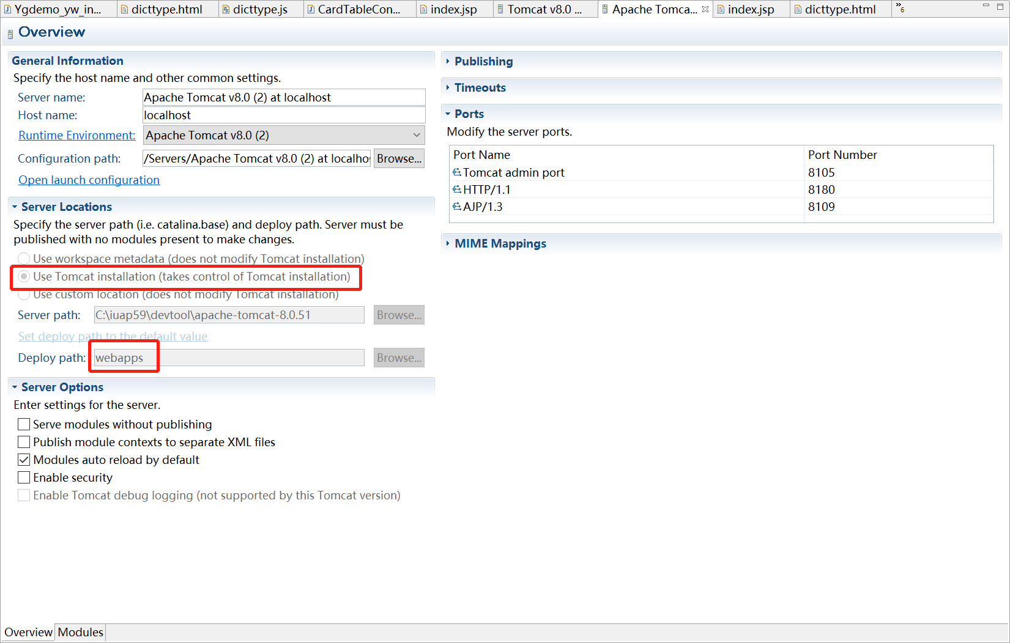

1. Tomcat设置

### Maven设置

1. 修改maven设置

修改Maven3.2.2\conf\settings.xml文件中localRepository的设置，一般改为当前目录下的local\repo文件夹。



2、修改eclipse中设置，此处为标准设置

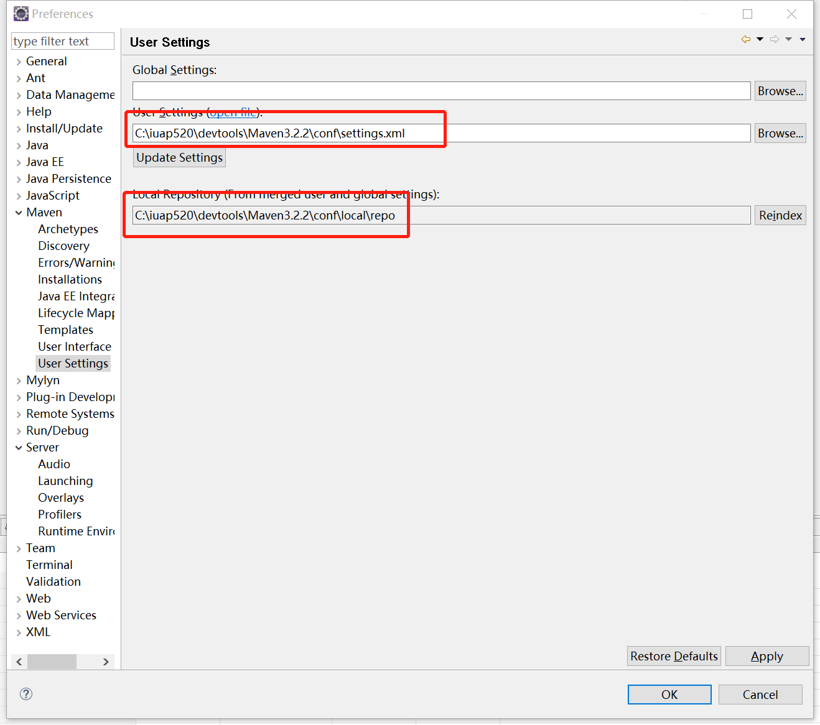

1. 设置maven

## 导入示例工程

### 导入工程

按照标准的maven工程进行导入

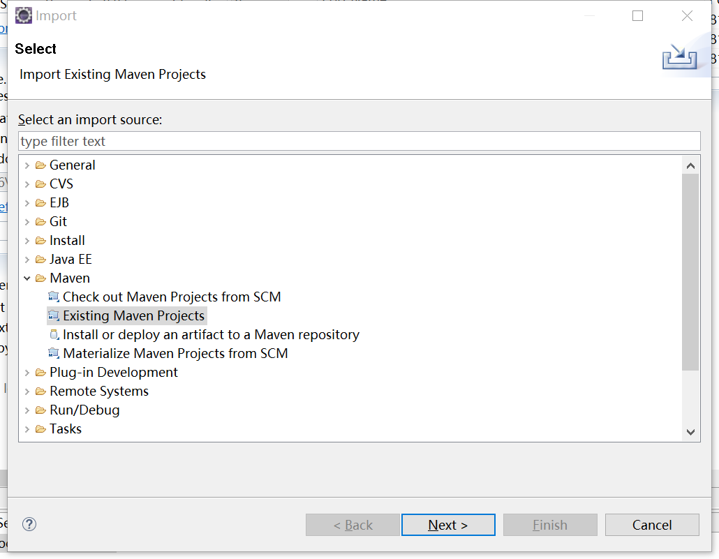

1. 导入示例工程

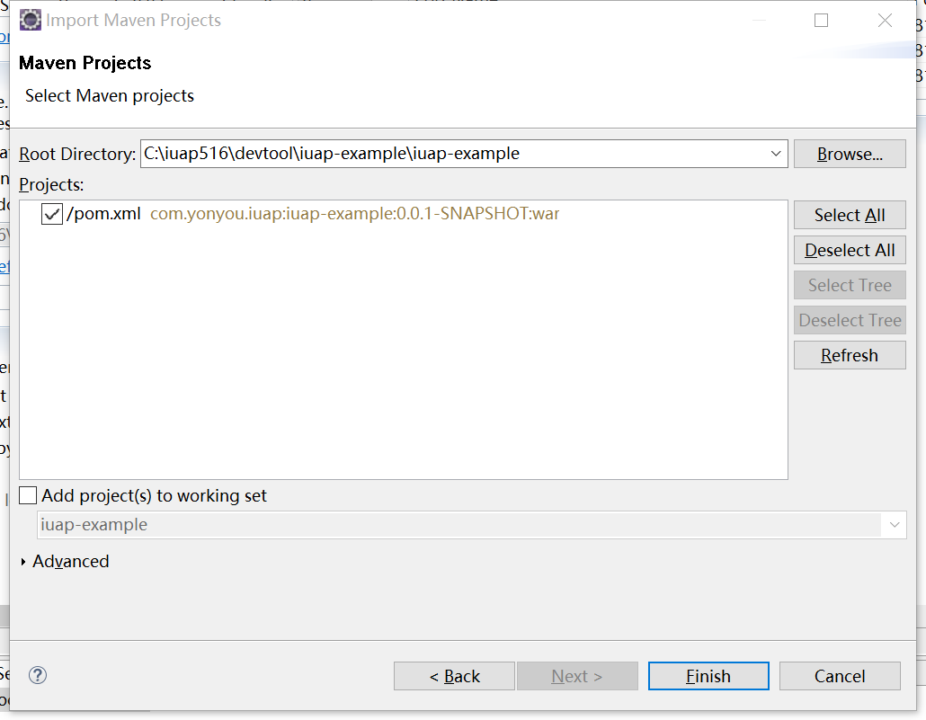

1. 导入示例工程

### 参数修改

本示例是以mysql数据为例，实际情况按需求来修改。

#### application.properties

1. jdbc.type改为对应数据库



1. 数据类型
2. 数据库连接改为对应数据库

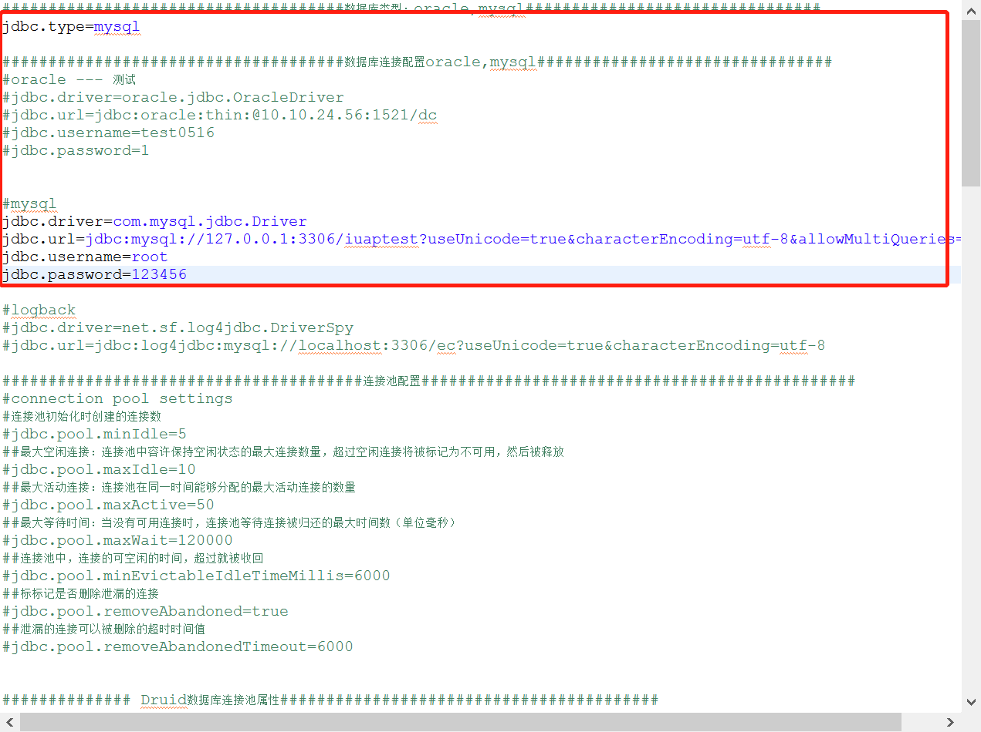

1. 数据库连接
2. 修改缓存的地址

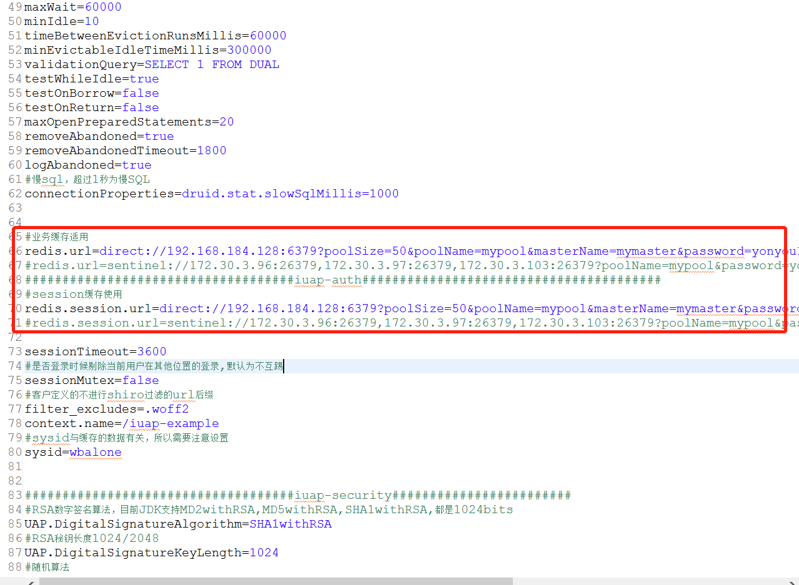

#### applicationContext-persistence.xml

1. sqlSessionFactory改成对应数据库

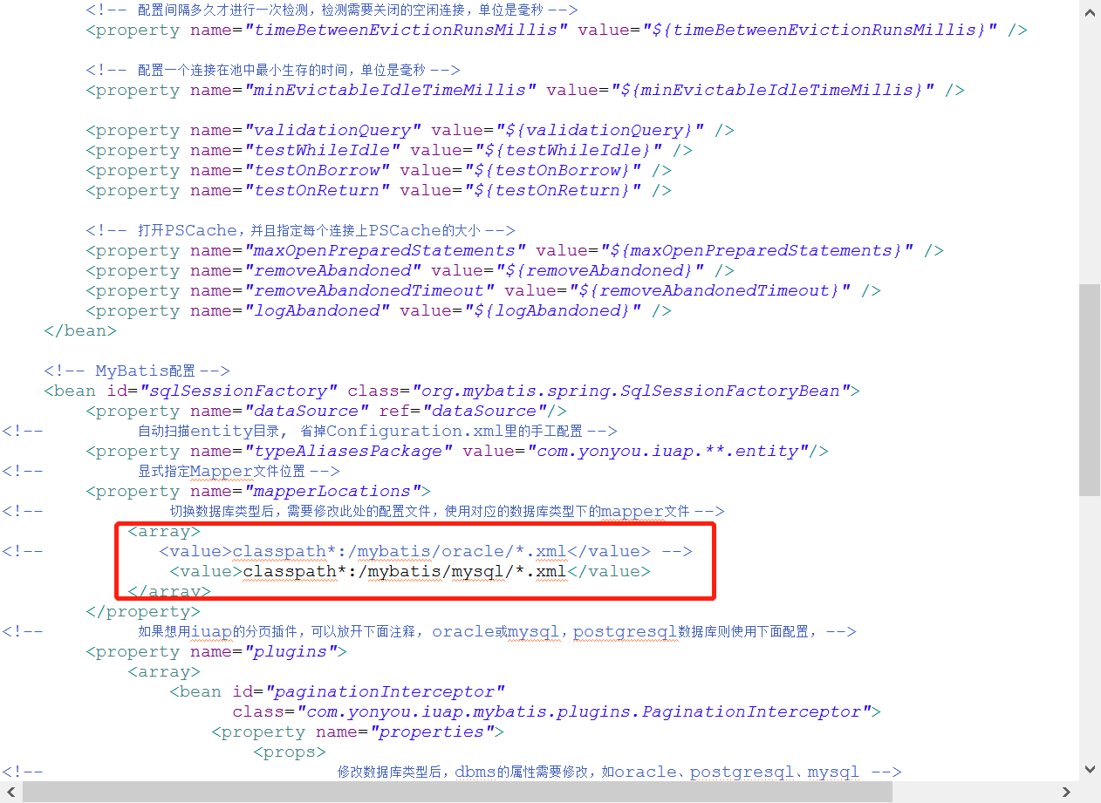

### 设置

注意确认部署设置

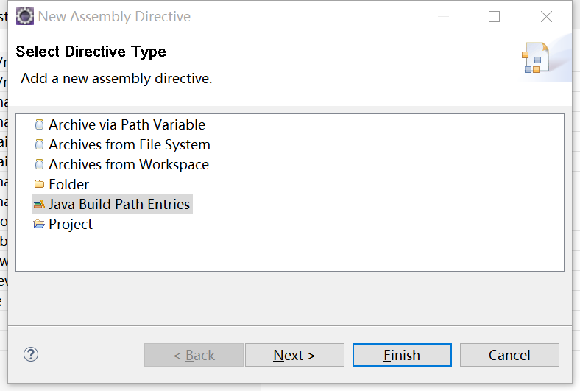

1. 添加

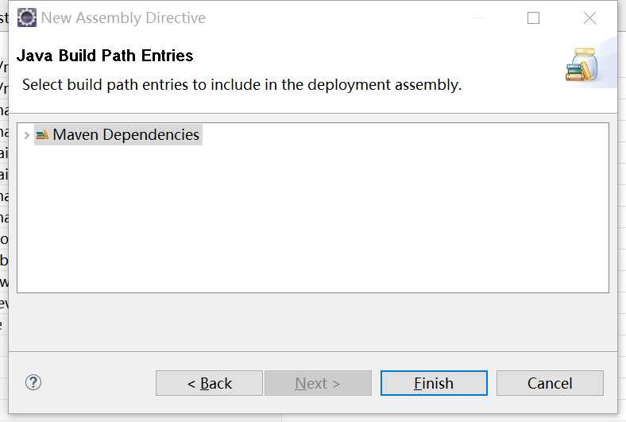

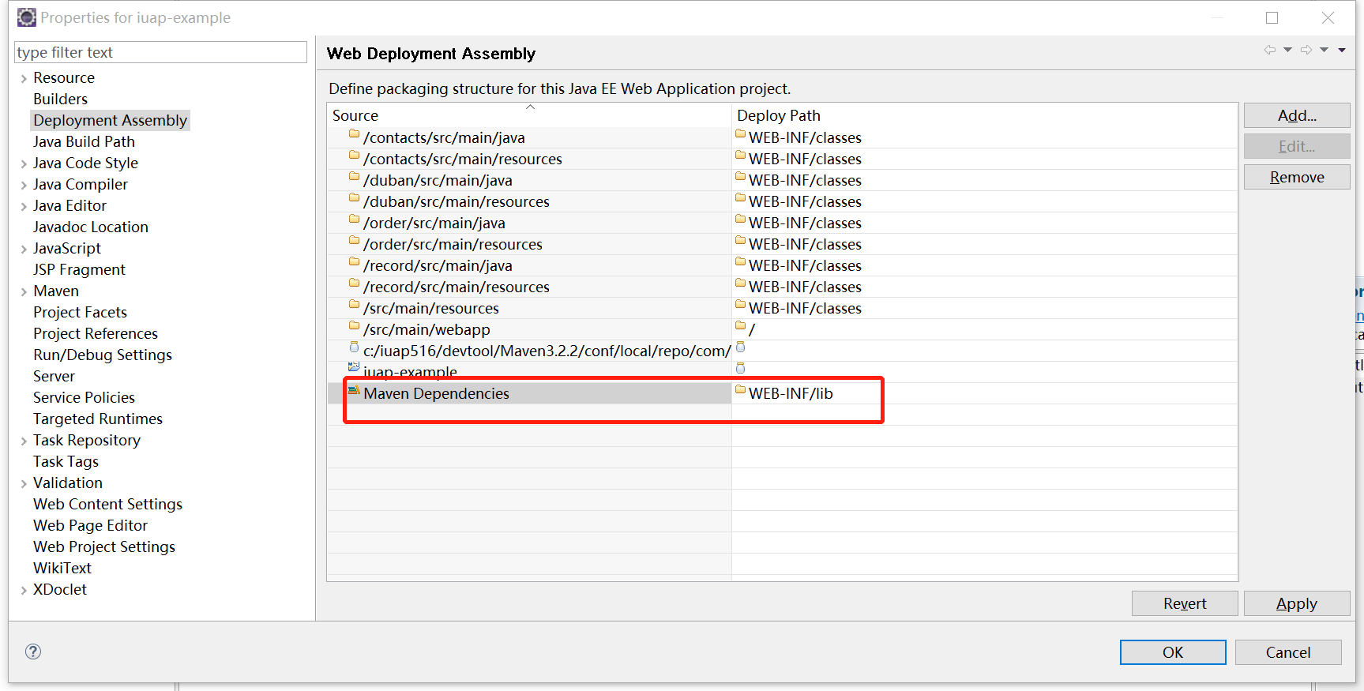

1. 部署设置

## 启动tomcat

### 部署

部署example工程到tomcat中

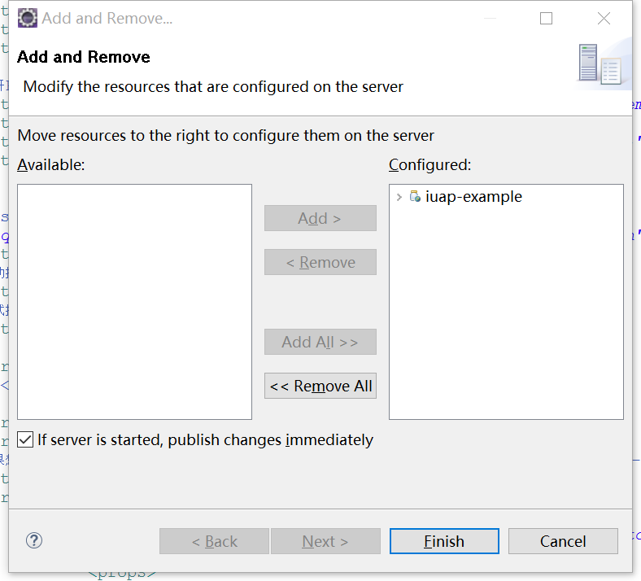

### 启动

采用debug方式启动

## 验证

### 设置

通过ExampleRecordController中设置断点进行验证，在list和save中设置断点。

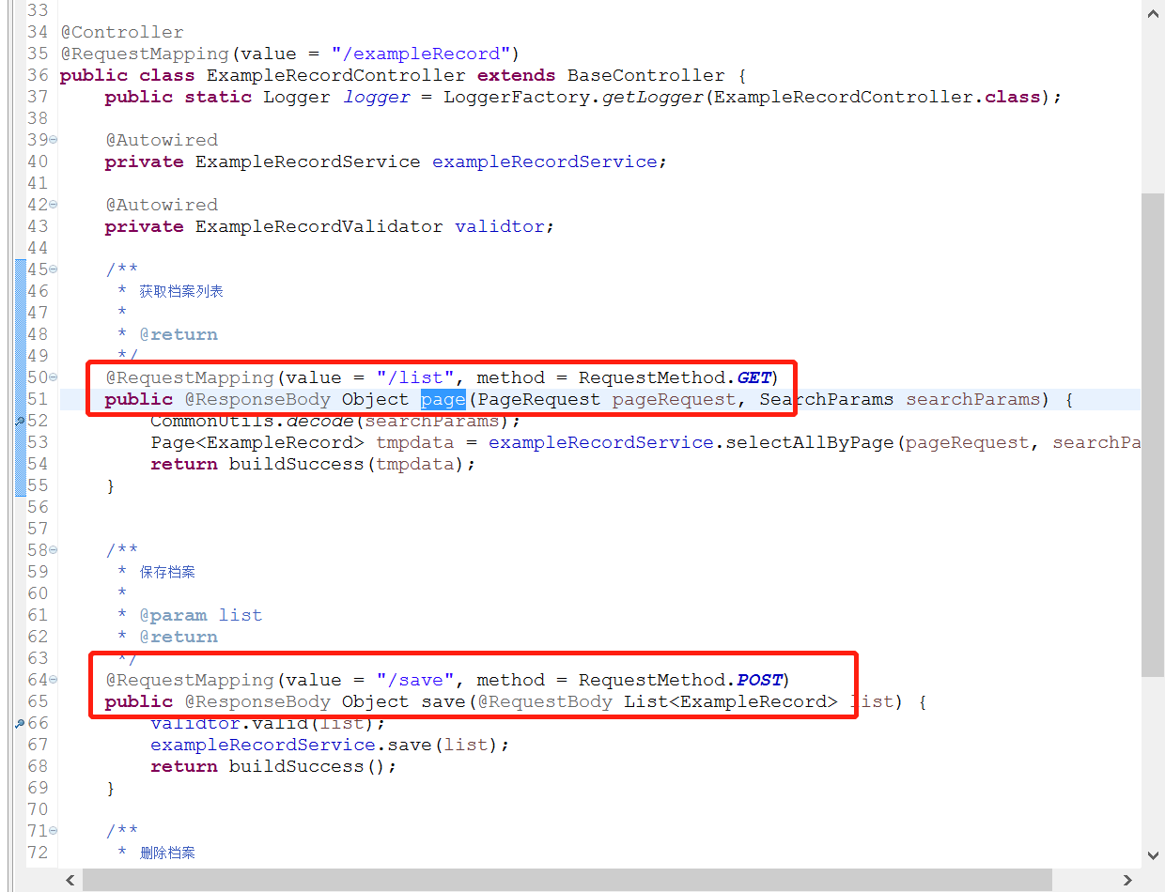

1. 设置

### 界面验证

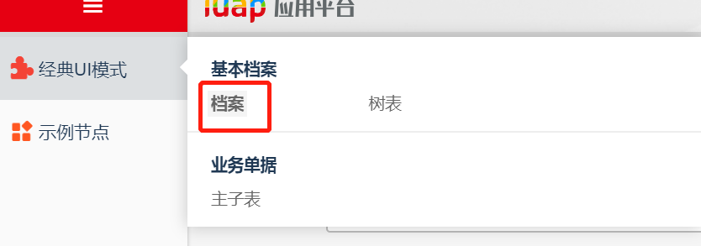

1. 验证

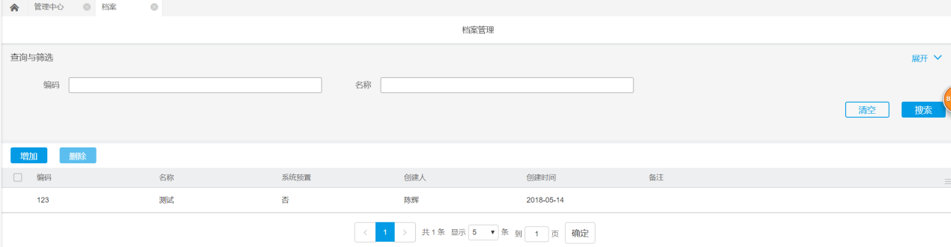

1. 验证

### 断点

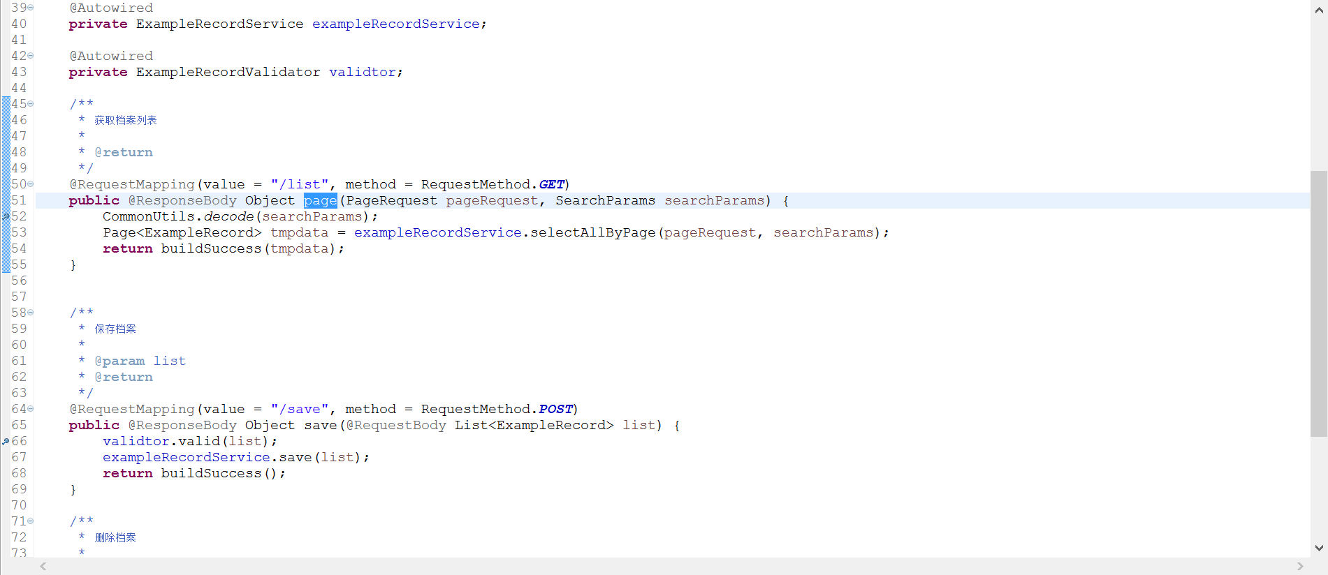

1. 断点截住则说明已经成功

# 功能节点授权

业务功能开发完毕后需要与IUAP集成，具体包括：（业务节点的注册，业务节点菜单的挂接，业务节点的授权）。当然还有些前置条件需要满足：必须先在系统中创建角色，创建用户，给用户分配角色。

整体步骤如下（注：以下步骤均以管理员身份在“管理中心”操作）

## 创建角色

进入“角色管理”，新增角色。

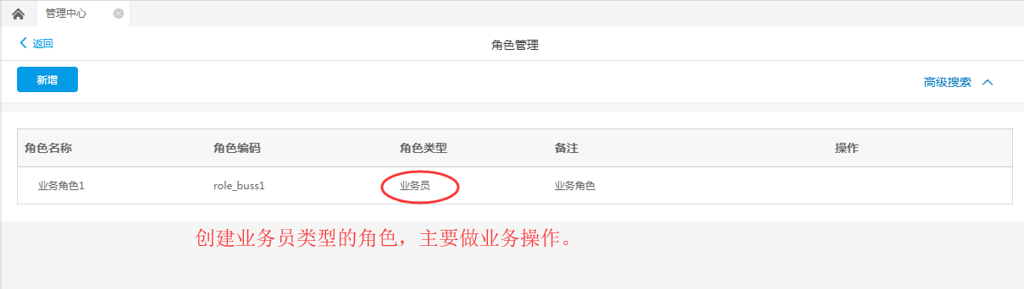

图2新增角色

## 创建用户

进入“用户管理”，新增用户。

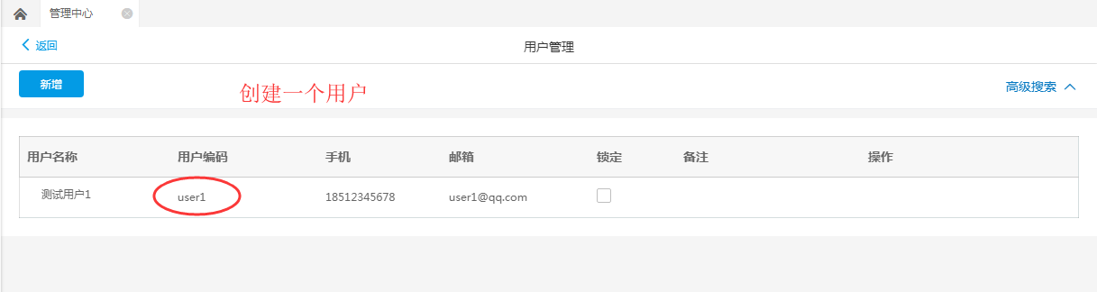

图3新增用户

## 用户分配角色

进入“角色分配用户”，选中“业务角色1”，分配用户“测试用户1”。

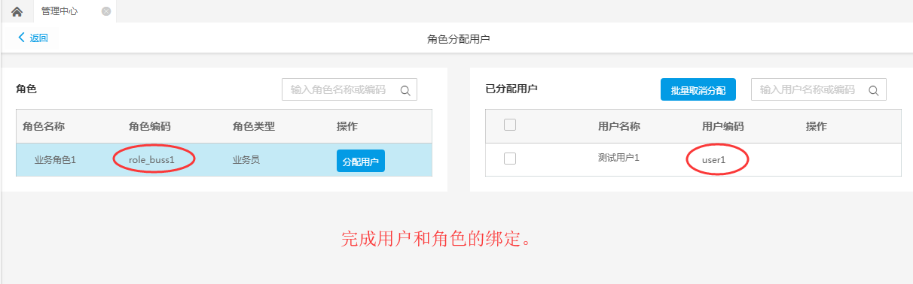

图4角色分配用户

## 注册业务节点

进入“功能管理”，点击“新增功能”。

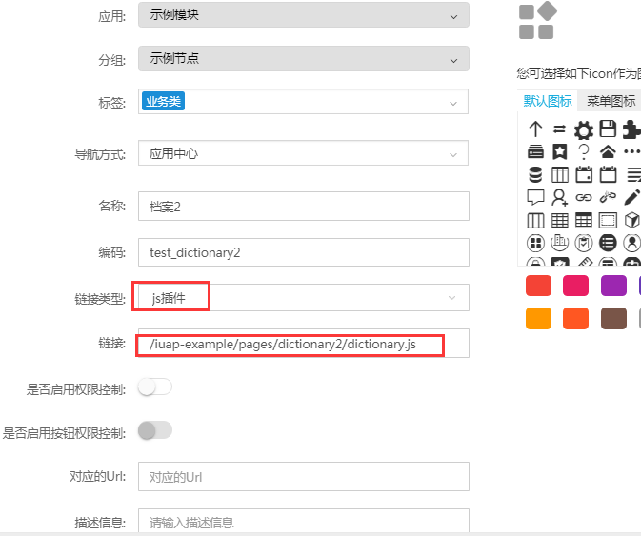

图5新增功能

## 业务节点挂接菜单

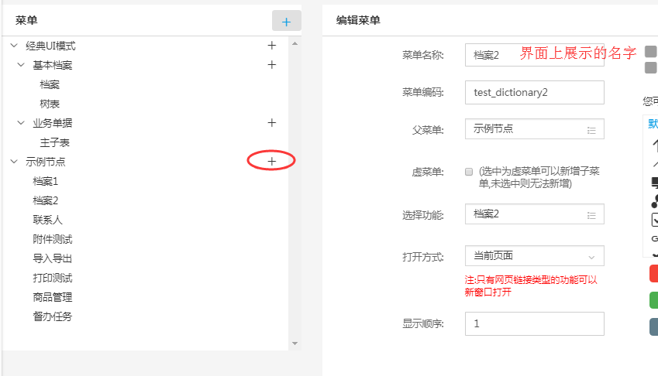

图6新增菜单

## 业务节点授权给角色

点击“功能授权”，点击“业务角色1”的功能授权，选中“档案2”这个菜单项，然后点击保存。

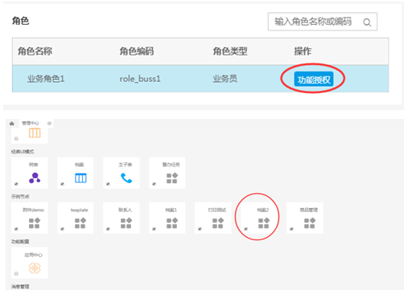

图7角色授权功能

# 代码结构说明

## 示例工程结构

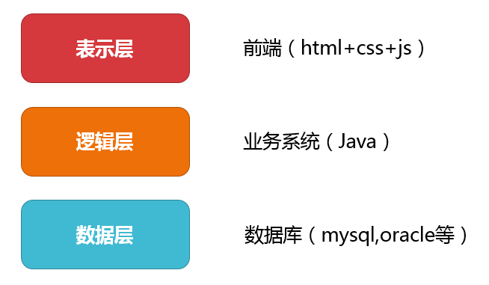

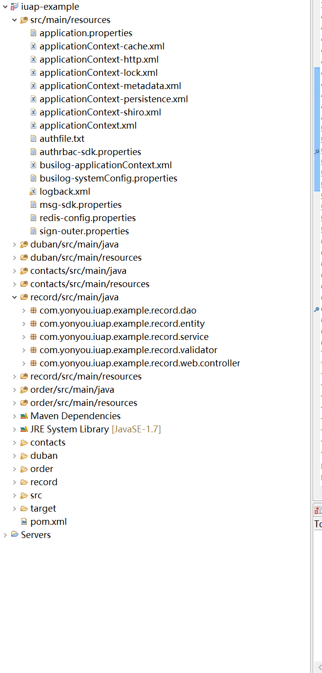

1. 示例工程后台结构

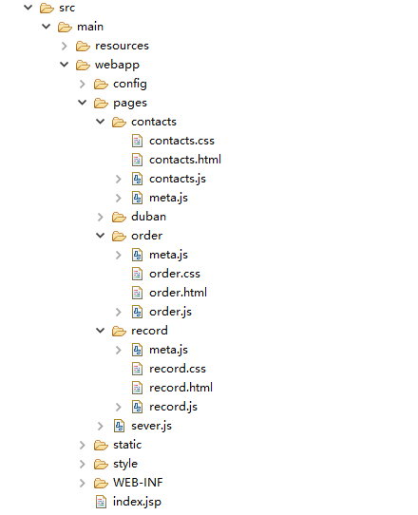

1. 示例工程前台结构

## Mybatis介绍

MyBatis是支持**普通SQL查询，存储过程和高级映射**的优秀持久层框架。

MyBatis消除了几乎所有的JDBC代码和参数的手工设置以及结果集的检索。MyBatis使用简单的XML或注解用于配置和原始映射，将接口和Java的POJOs（Plan Old Java Objects，普通的Java对象）映射成数据库中的记录.

Mybatis运行过程

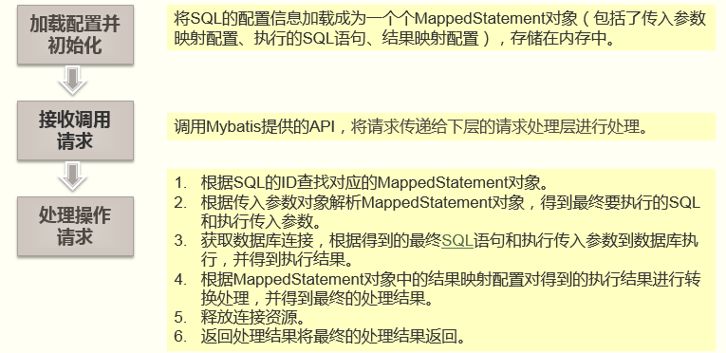

### Mybatis持久化配置

找到持久化配置文件

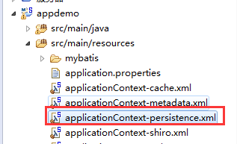

因为使用了Mybatis的持久化方式，所以需要修改对应的配置信息，增加Mybatis扫描的entity包。同时因为使用了mysql数据库，所以下面配置文件为mysql文件夹下的xml文件

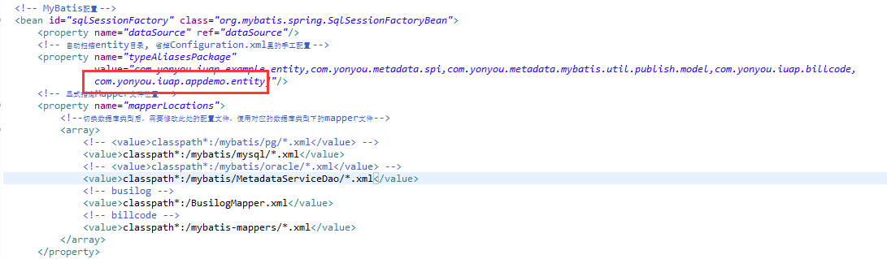

mapper接口类位置，增加我们目前生成的mapper包位置

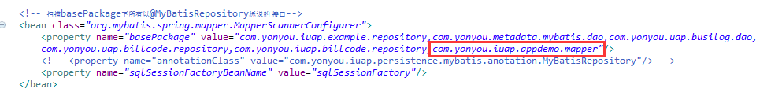

## 项目配置解析

### Spring集成

iuap 平台集成了Spring框架进行组件的配置和管理，以及Spring MVC作为后端MVC框架，更方便业务开发者进行开发使用。

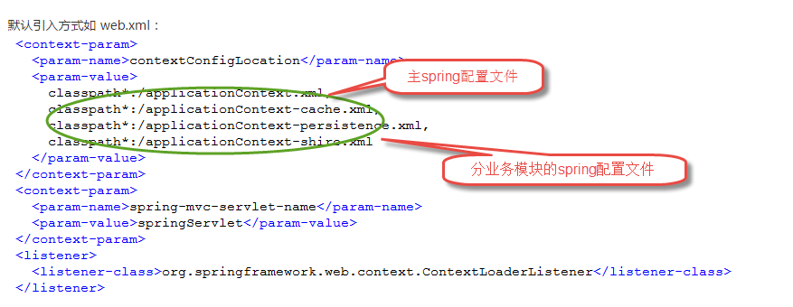

从pom.xml中可以查看到Spring的版本，集成时此版本务必保持一致。

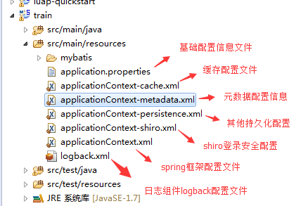

### SpringMVC

Spring MVC是当前最优秀的MVC框架，自从Spring 2.5版本发布后，由于支持注解配置，易用性有了大幅度的提高。Spring 3.0更加完善，实现了对Struts 2的超越。现在越来越多的开发团队选择了Spring MVC。

#### 配置解析

1.Dispatcherservlet

　　DispatcherServlet是前置控制器，配置在web.xml文件中的。拦截匹配的请求，Servlet拦截匹配规则要自已定义，把拦截下来的请求，依据相应的规则分发到目标Controller来处理，是配置spring MVC的第一步。

　　2.InternalResourceViewResolver

　　视图名称解析器

　　3.以上出现的注解

　　@Controller 负责注册一个bean 到spring 上下文中

　　@RequestMapping 注解为控制器指定可以处理哪些 URL 请求

#### SpringMVC常用注解

　　@Controller

　　负责注册一个bean 到spring 上下文中

　　@RequestMapping

　　注解为控制器指定可以处理哪些 URL 请求

　　@RequestBody

　　该注解用于读取Request请求的body部分数据，使用系统默认配置的HttpMessageConverter进行解析，然后把相应的数据绑定到要返回的对象上 ,再把HttpMessageConverter返回的对象数据绑定到 controller中方法的参数上

　　@ResponseBody

　　该注解用于将Controller的方法返回的对象，通过适当的HttpMessageConverter转换为指定格式后，写入到Response对象的body数据区

　　@ModelAttribute

　　在方法定义上使用 @ModelAttribute 注解：Spring MVC 在调用目标处理方法前，会先逐个调用在方法级上标注了@ModelAttribute 的方法

　　在方法的入参前使用 @ModelAttribute 注解：可以从隐含对象中获取隐含的模型数据中获取对象，再将请求参数 –绑定到对象中，再传入入参将方法入参对象添加到模型中

　　@RequestParam

　　在处理方法入参处使用 @RequestParam 可以把请求参数传递给请求方法

　　@PathVariable

　　绑定 URL 占位符到入参

　　@ExceptionHandler

　　注解到方法上，出现异常时会执行该方法

　　@ControllerAdvice

　　使一个Contoller成为全局的异常处理类，类中用@ExceptionHandler方法注解的方法可以处理所有Controller发生的异常

## 后台代码解析

后端代码分为几层：实体、DAO、Service、Controller。

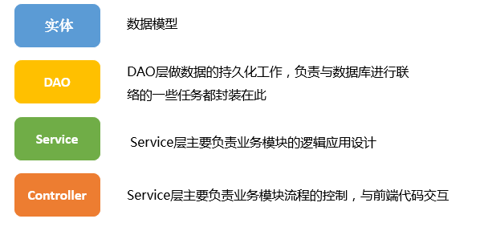

### 配置

iuap平台使用iuap-mybatis作为MyBatis持久化的支持并提供了统一的Spring扫描注解和分页插件来支持分页的实现。

* 功能特性

iuap-mybatis提供了统一的Spring扫描注解和分页插件。通过@MyBatisRepository确定mybatis提供服务的接口，再使用mybatis的xml文件管理实现mybatis服务的sql语句。

分页插件支持MyBatis3.2.0~3.3.0(包含)

* 配置

在maven中配置

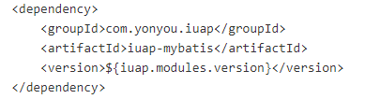

## 前台代码解析

### 前端页面架构

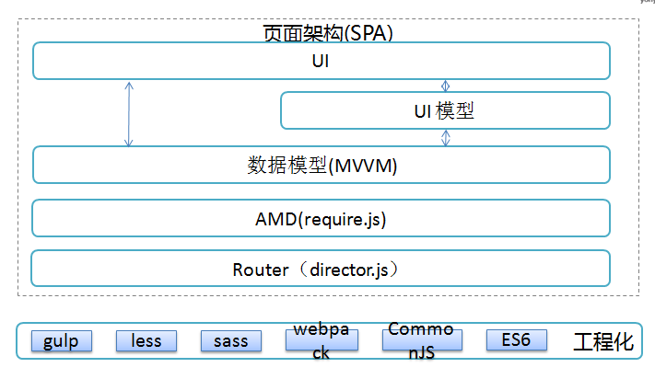

Router——前端路由框架

AMD——模块化管理工具

数据模型——处理企业级复杂数据交互

UI——快速构建前端页面

UI模型——处理UI和数据模型之间的数据通信

### 单页面应用(SPA)

前端界面采用的单页面应用，单页Web应用（single page web application，SPA），就是只有一张Web页面的应用。单页应用程序 (SPA) 是加载单个HTML 页面并在用户与应用程序交互时动态更新该页面的Web应用程序。浏览器一开始会加载必需的HTML、CSS和JavaScript，所有的操作都在这张页面上完成，都由JavaScript来控制。因此，对单页应用来说模块化的开发和设计显得相当重要。

单页面应用的优点是：

* 速度：更好的用户体验，让用户在web app感受native app的速度和流畅，
* MVC：经典MVC开发模式，前后端各负其责。
* ajax：重前端，业务逻辑全部在本地操作，数据都需要通过AJAX同步、提交。
* 路由：在URL中采用#号来作为当前视图的地址,改变#号后的参数，页面并不会重载

在平台中,实际只有index.html这一个单页面，在这个单页面中，加载了必须的CSS和JavaScript。然后有一个内容区，在点击菜单时，改变地址hash，我们用hash的变化从而推动界面相应的功能变化并在内容区中渲染出来。

那如何根据hash变化调用所需的js方法呢？来让前端路由吧！

### 前端路由

前端路由主要是用在单页面应用中，解决单页面应用里，地址变化，整体页面并不需要重新渲染，只重新渲染局内容。

平台中采用[director.js](https://github.com/flatiron/director)开源框架做为默认的路由框架。基本用法如下：

|  |  |
| --- | --- |
| 1 | var router = Router(); |
| 2 | //定义order路径所对应的操作 | |

|  |  |  |
| --- | --- | --- |
| 3 | router.on('/order', function(){ | |
| 4 | // 具体的实现代码 |

|  |  |  |
| --- | --- | --- |
| 5 | }); | |
| 6 |  |

|  |  |
| --- | --- |
| 7 | router.init(); |

当浏览器地址变为：http://localhost#/ currtype时,会触发上面监听的function，找到对应的币种节点。

在平台前端主页面中，使用了router的相关方法来监听地址变化。同时使用requirejs来做动态加载。从而实现的整个单页面应用的运转。

### AMD模块化规范

AMD是"异步模块定义”。它采用异步方式加载模块，模块的加载不影响它后面语句的运行。所有依赖这个模块的语句，都定义在一个回调函数中，等到加载完成之后，这个回调函数才会运行。

AMD采用require()语句加载模块，但是不同于CommonJS，它要求两个参数：

|  |  |
| --- | --- |
| 1 | require([module], callback); |

第一个参数[module]，是一个数组，里面的成员就是要加载的模块；第二个参数callback，则是加载成功之后的回调函数。例如:

|  |  |  |
| --- | --- | --- |
| 1 | require(['math'], function (math) { | |
| 2 | math.add(2, 3); |

|  |  |
| --- | --- |
| 3 | }); |

math.add()与math模块加载不是同步的，加载完math模块，运用math的add方法，这样浏览器不会发生假死现象。所以很显然，AMD比较适合浏览器环境。

目前，require.js是主要是实现了AMD规范的javascript库。平台中也是使用的require.js做为AMD模块化规范。可参见：http://www.requirejs.cn/ 学习requirejs的用法。

## 代码规范说明

### 后台代码分包

目前示例工程的分包是根据功能模块来区分的，比如record 目录下的代码均为实现单表操作的；contacts目录下的代码为实现树表操作的；order表示实现主子表操作等。

### 包名建议规范

为了简化开发,增加开发速度以及一些不必要的错误，每个功能模块的Java代码包的命名推荐为com.yonyou.iuap 开头；实体类包名建议为entity，maper接口文件包名建议为dao，业务层代码包名为serivce，控制层代码包名为web.controller，数据校验包名为validator；

resource目录下的mybatis配置文件推荐为mybatis/数据库名称/*.xml 文件格式。

### Java代码建议规范

类名和实体名相关代码建议为驼峰命名方式；

实体类如果为String格式的，在set方法中建议进行trim操作，如下图所示：



为了更少的修改前后台代码，Controller类中查询、保存和删除操作对应的RequestMapping建议为 /list、/save和/del；应保证controller不存在业务代码，业务代码的实现应在service层中实现。

### 前台包名建议规范

前台包建议与后台代码的分包方式一致；前台代码包均放在webapp/pages目录下,根据模块区分;里面包含meta.js，css文件，html文件和js文件。

### 前台代码建议规范

meta.js文件中应该包含后台entity包中所有的实体元素；

html查询条件中的id和name建议为“search_”+业务实体字段；

# 额外配置

## 修改Nginx配置

|  |
| --- |
| #配置Nginx动静分离(只处理工作台的前端)  location ~ /tenant/.*\.(html|htm|gif|jpg|jpeg|bmp|png|ico|txt|js|css|woff|ttf)$  {  proxy_pass http://127.0.0.1:8080;  root html;  index index.html index.htm;  } |

<http://127.0.0.1:8080>为应用平台的访问地址和端口号